ВОЛОГОДЧИНА – ЗЕМЛЯ ГЕРОЕВ

Семьдесят лет тому назад судьба нашей Родины решалась на Курской дуге. Летом 1943 года фашистская Германия планировала взять реванш после сокрушительного разгрома немцев под Сталинградом. По плану операции немецких войск получившее кодовое наименование "Цитадель", наступление готовилось в районе Курского выступа. Германское командование рассчитывало окружить и разгромить находящиеся в этом районе советские войска, добиться перелома в войне в свою пользу. Ни к одной военной операции немецко-фашистское командование не готовилось так тщательно и так всесторонне, как в битве на Курской дуге.
Советское командование решило обессилить наступающего противника в оборонительных боях, а затем контрнаступлением завершить его разгром. Курский выступ обороняли соединения Центрального и Воронежского фронтов. В тылу сосредоточивались войска Степного фронта, составлявшие стратегический резерв Красной Армии. К началу наступления противника было построено восемь оборонительных полос и рубежей на глубину 250-300 километров. Курская битва длилась с 5 июля по 23 августа 1943 года. 12 июля состоялась самое ожесточенное танковое сражение ВОв. Оно было одним из решающих событий Курской битвы. За день боя в районе Прохоровки враг потерял около 300 танков, более 10 тысяч солдат и офицеров убитыми. Массовый героизм советских воинов, их мужество, верность своему долгу, доходившая до самопожертвования, оказались сильнее гитлеровских бронированных полчищ. Измотав противника в оборонительных сражениях, советские войска перешли в контрнаступление. Вскоре были освобождены города Орёл и Белгород. В честь этой победы в Москве вечером 5 августа был произведён первый в истории великой Отечественной войны артиллерийский салют. Битва на огненной дуге завершилась 23 августа.
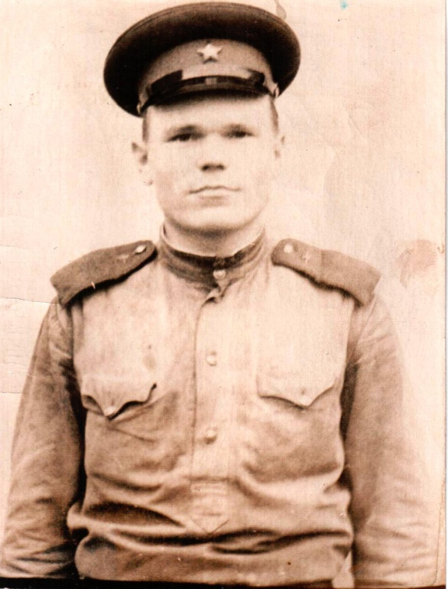
Из 70 немецких дивизий наступавших под Курском, 30 были разгромлены. За 50 дней непрерывных сражений гитлеровская армия потеряла более полумиллиона солдат и офицеров. Для фашисткой Германии поражение в Курской битве явилось началом конца. После прорыва июльского наступления большинство гитлеровцев потеряли надежду на благоприятный исход войны с Россией. Разгром немцев на Курской дуге завершил коренной перелом в ходе Великой отечественной войны. Крупнейшая победа над врагом была одержана.
Значительный вклад в победу на Курской дуге внесла и Вологодская область. В сражениях участвовало более 5 тысяч вологжан, из них 1,5 тысяч погибли. В боях под Курском принимал участие и мой прадед, Уханов Николай Виссарионович.
Николай Виссарионович родился под Вологдой в 1909 году. Отец и мать работали в колхозе, где и сам он стал работать после окончания восьмилетней школы.
Вскоре женился, и началась семейная жизнь. После рождения третьего ребёнка началась настоящая счастливая жизнь, но продолжалась она недолго. Началась война. Николай Виссарионович был призван на фронт в сентябре 1941 года. Более 2 лет он отважно и героически сражался с немецкими захватчиками в составе 156 гвардейского Краснознамённого полка, пока не пропал без вести в ожесточённых боях под Курском в районе деревни Малый Синец.
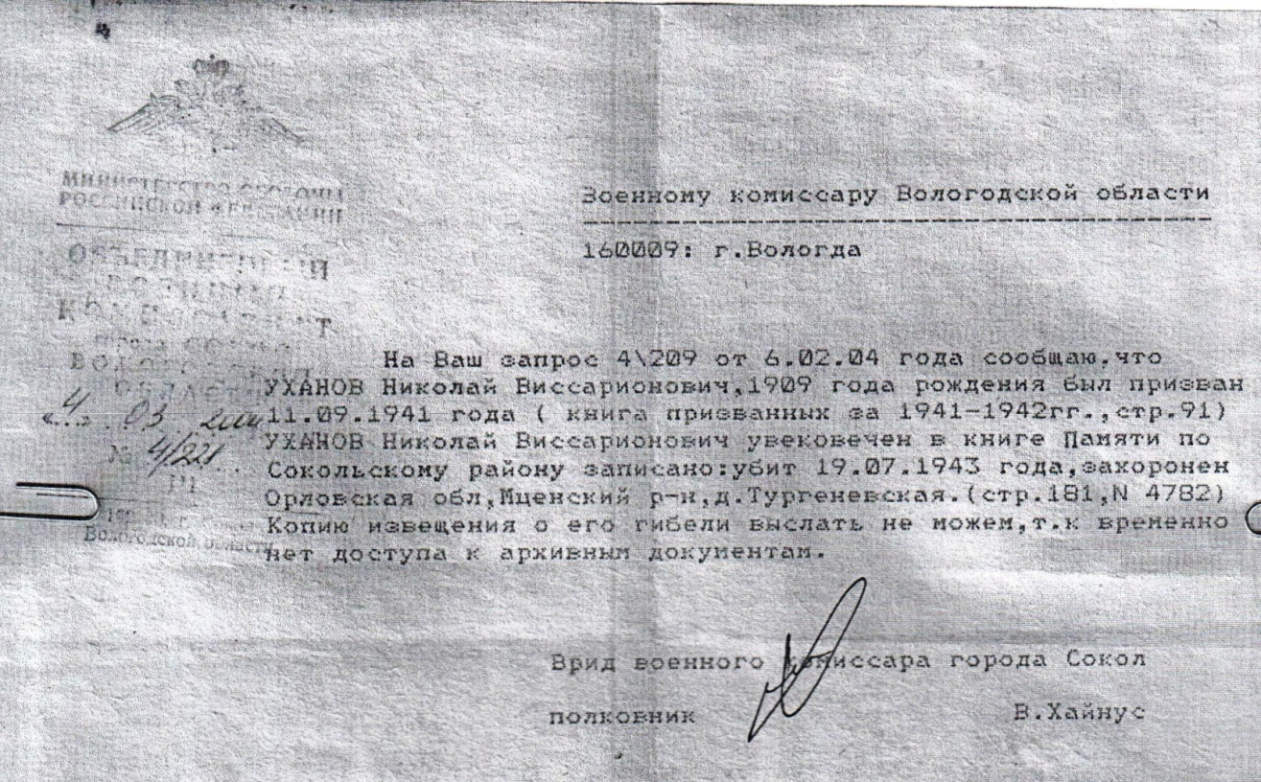
Долгие годы даже после конца войны родители, жена и дети не знали о судьбе Николая Виссарионовича. Отправляли запросы в различные инстанции, но не получали положительного ответа.
Поисками отца занялся младший сын Валентин Николаевич, который даже не помнил своего отца. И однажды его поиски дали свои результаты. Одним из пионерских поисковых отрядов были обнаружены и захоронены останки гвардии рядового Уханова Николая Виссарионовича.
Валентин Николаевич вёл активную переписку с поисковыми отрядом, в которой спрашивал о гибели своего отца и где он захоронен. Наконец он получил долгожданный ответ:
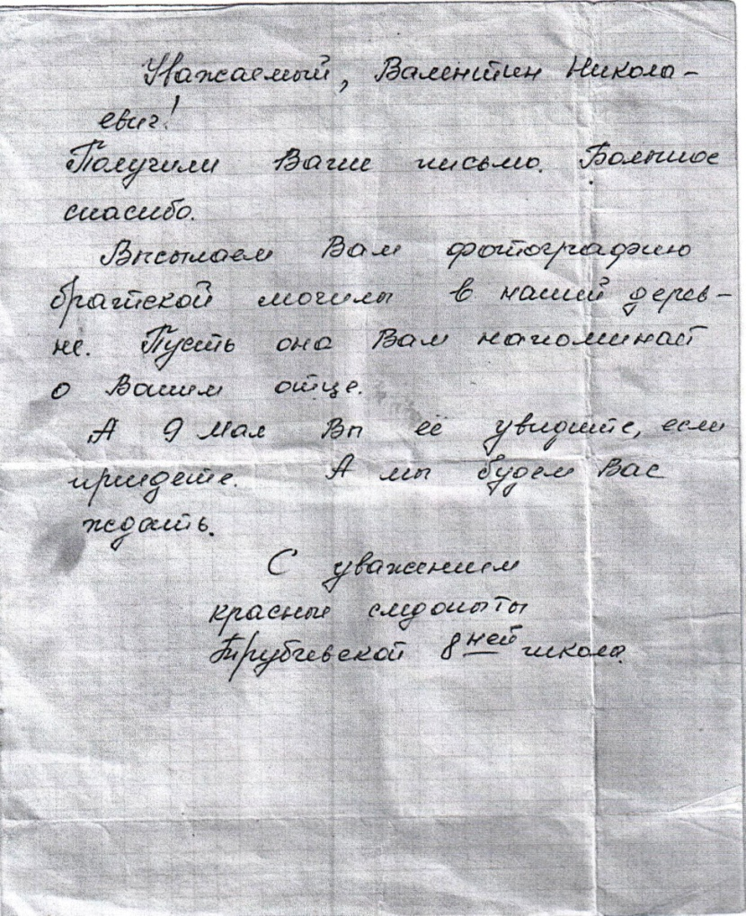

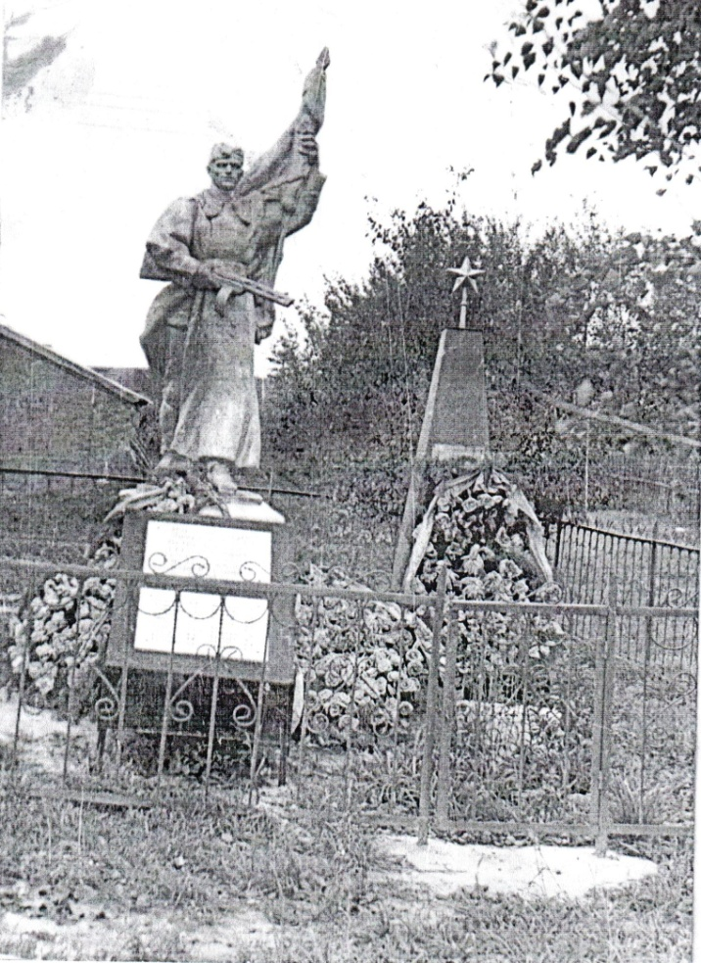
В 1975 году Валентину Николаевичу и его матери, как и многим другим семьям, удалось побывать на месте захоронения своего геройски погибшего в боях за Родину мужа и отца Уханова Николая Виссарионовича.

С тех пор он по-настоящему перестал быть для своей семьи пропавшим без вести. Память о тех героях защитниках нашей Родины погибших в самых жестоких боях под Курском в их сердцах, как и во многих других, останется на долгие, долгие годы.

Уханов Никита,
ученик 9 «В» класса
МОУ «СОШ №5» г. Вологды

